**FUNDACJA SOWELO** wraz z **FUTURA Aleksandra Piechowiak**

zapraszają do udziału

w projekcie **“Pierwszy krok do nowego życia!“**

**CEL PROJEKTU** to podniesienie poziomu integracji społeczno-gospodarczej obywateli państw trzecich

i poprawa funcjonowania w nowym otoczeniu.

**SPEŁNIASZ WSZYSTKIE PONIŻSZE WARUNKI?**

* Jesteś osobą, która:
* zamieszkuje i/lub,
* pracuje i/lub
* uczy się

na terenie województwa **wielkopolskego**?

* Jesteś **obywatelem państw trzecich legalnie przebywającą w Polsce**?
* Jesteś **powyżej 18 roku życia?**
* Jesteś osobą, która **nie korzysta** z żadnego projektu aktywizacyjnego finansowanego z Unii Europejskiej?

[**www.mapadotacji.gov.pl**](http://www.mapadotacji.gov.pl)

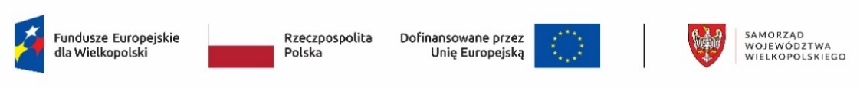 

# **Udział w Projekcie jest bezpłatny !**

W ramach projektu oferujemy:

* Pomoc **doradcy**:

- w ustaleniu deficytów,

- w planowaniu kariery zawodowej.

* **Wsparcia grupowe** w zakresie:

- języka polskiego,

- kultury i obyczajów,

- nauki zawodu.

* **Wsparcie indywidulane**:

- prawnicze,

Masz pytania? Nie możesz dojechać? Nie martw się! Skontaktuj się z nami, a nasi rekruterzy dostosują się do Ciebie! Zapewniamy tłumacza języka migowego, asystenta osoby niepełnosprawnej, pętle indukcyjną itp.

- psychologiczne,

- zawodowe,

- pośrednika pracy.

* Płatne **staże zawodowe.**
* Spotkania **integracyjne:**

**Zapraszamy do kontaktu:**

|  |  |
| --- | --- |
|  | **Biuro projektu – bez barier –** osobiście lub pocztą  ul. Różana Droga 1a, 64-920 Piła |
|  | **E-mail:** malgorzata.zubrynowicz@wp.pl  **Strona:** https://sowelo.net.pl/ |
|  | **Telefon:** + 48 575 – 142 - 888 |

- nawiązywanie współpracy i kontaktów.

